Регистрационное удостоверение
Министерства здравоохранения РБ
№ ИМ-7.100831/2508 от 04.07.2023

Открытое акционерное общество "Ратон"

Тумбочка медицинская

ТМ-4

Паспорт



5 Транспортирование и хранение

Тумбочка может транспортироваться всеми видами транспорта в крытых транспортных средствах в соответствии с правилами перевозки грузов, действующими на соответствующем виде транспорта.
Условия транспортирования:
температура окружающего воздуха от минус 50 до плюс 40 °С;
относительная влажность до 98 % при 25 °С.
Условия хранения в закрытом помещении при отсутствии в окружающей среде паров кислот, щелочей и других агрессивных примесей:
температура окружающего воздуха от плюс 5 до плюс 40 °С;
относительная влажность 80 % при 25 °С

6 Гарантии изготовителя

Изготовитель гарантирует соответствие тумбочки требованиям технических условий при соблюдении потребителем условий эксплуатации, транспортирования и хранения.
Гарантийный срок эксплуатации 24 месяца со дня передачи тумбочки потребителю.
Гарантийный срок хранения - 6 месяцев.
При направлении тумбочки на гарантийный ремонт необходимо приложить настоящий паспорт с гарантийным талоном. Гарантийный ремонт осуществляется предприятием-изготовителем.

Адрес предприятия-изготовителя: 246044, Республика Беларусь,
г. Гомель, ул. Федюнинского, 19
ОАО «Ратон»
+375 232 58 42 72, +375 232 33 35 24
e-mail: info@raton.by

7 Свидетельство о приемке

Тумбочка медицинская ТМ-4 соответствует техническим условиям
ТУ BY 810000916.014-2013 и признана годной к эксплуатации.

Дата изготовления _________________ Упаковку произвел _______________

Ответственный за приемку____________ __________________
(подпись) (штамп ОТК)

Опоры: | Отметка наличия:
Рисунок 1а
Рисунок 1б
Рисунок 1в
Материал столешницы:
постформинг
ДСП ламинированная

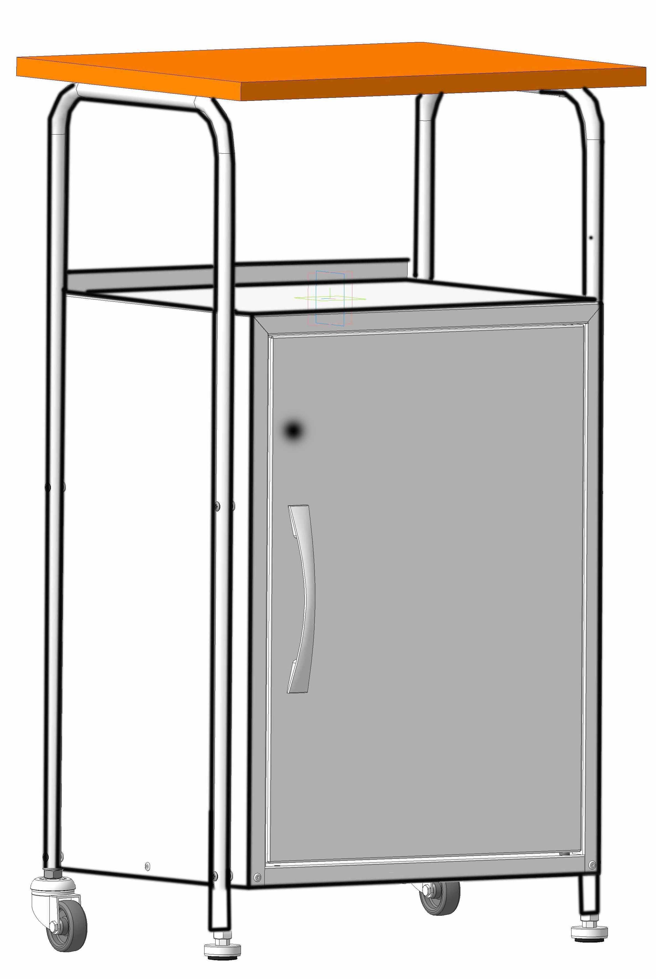
б) регулируемые опоры – 2 шт,
колесные опоры – 2 шт
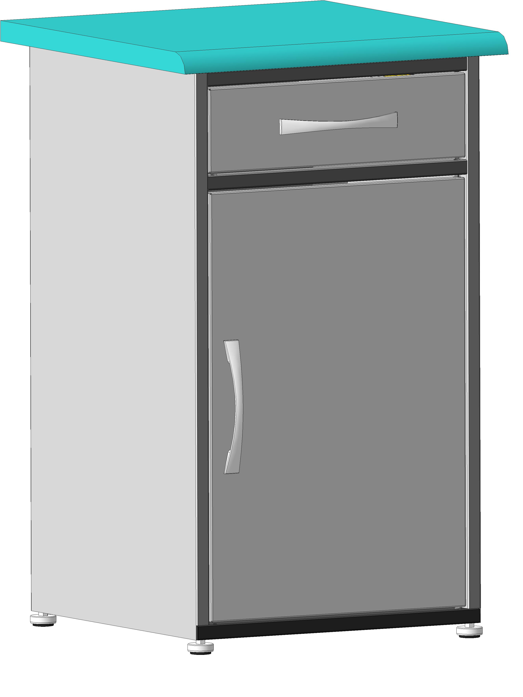
а) колесные опоры – 4 шт
Рисунок 1 - Тумбочка медицинская ТМ-4
в) регулируемые опоры – 4 шт
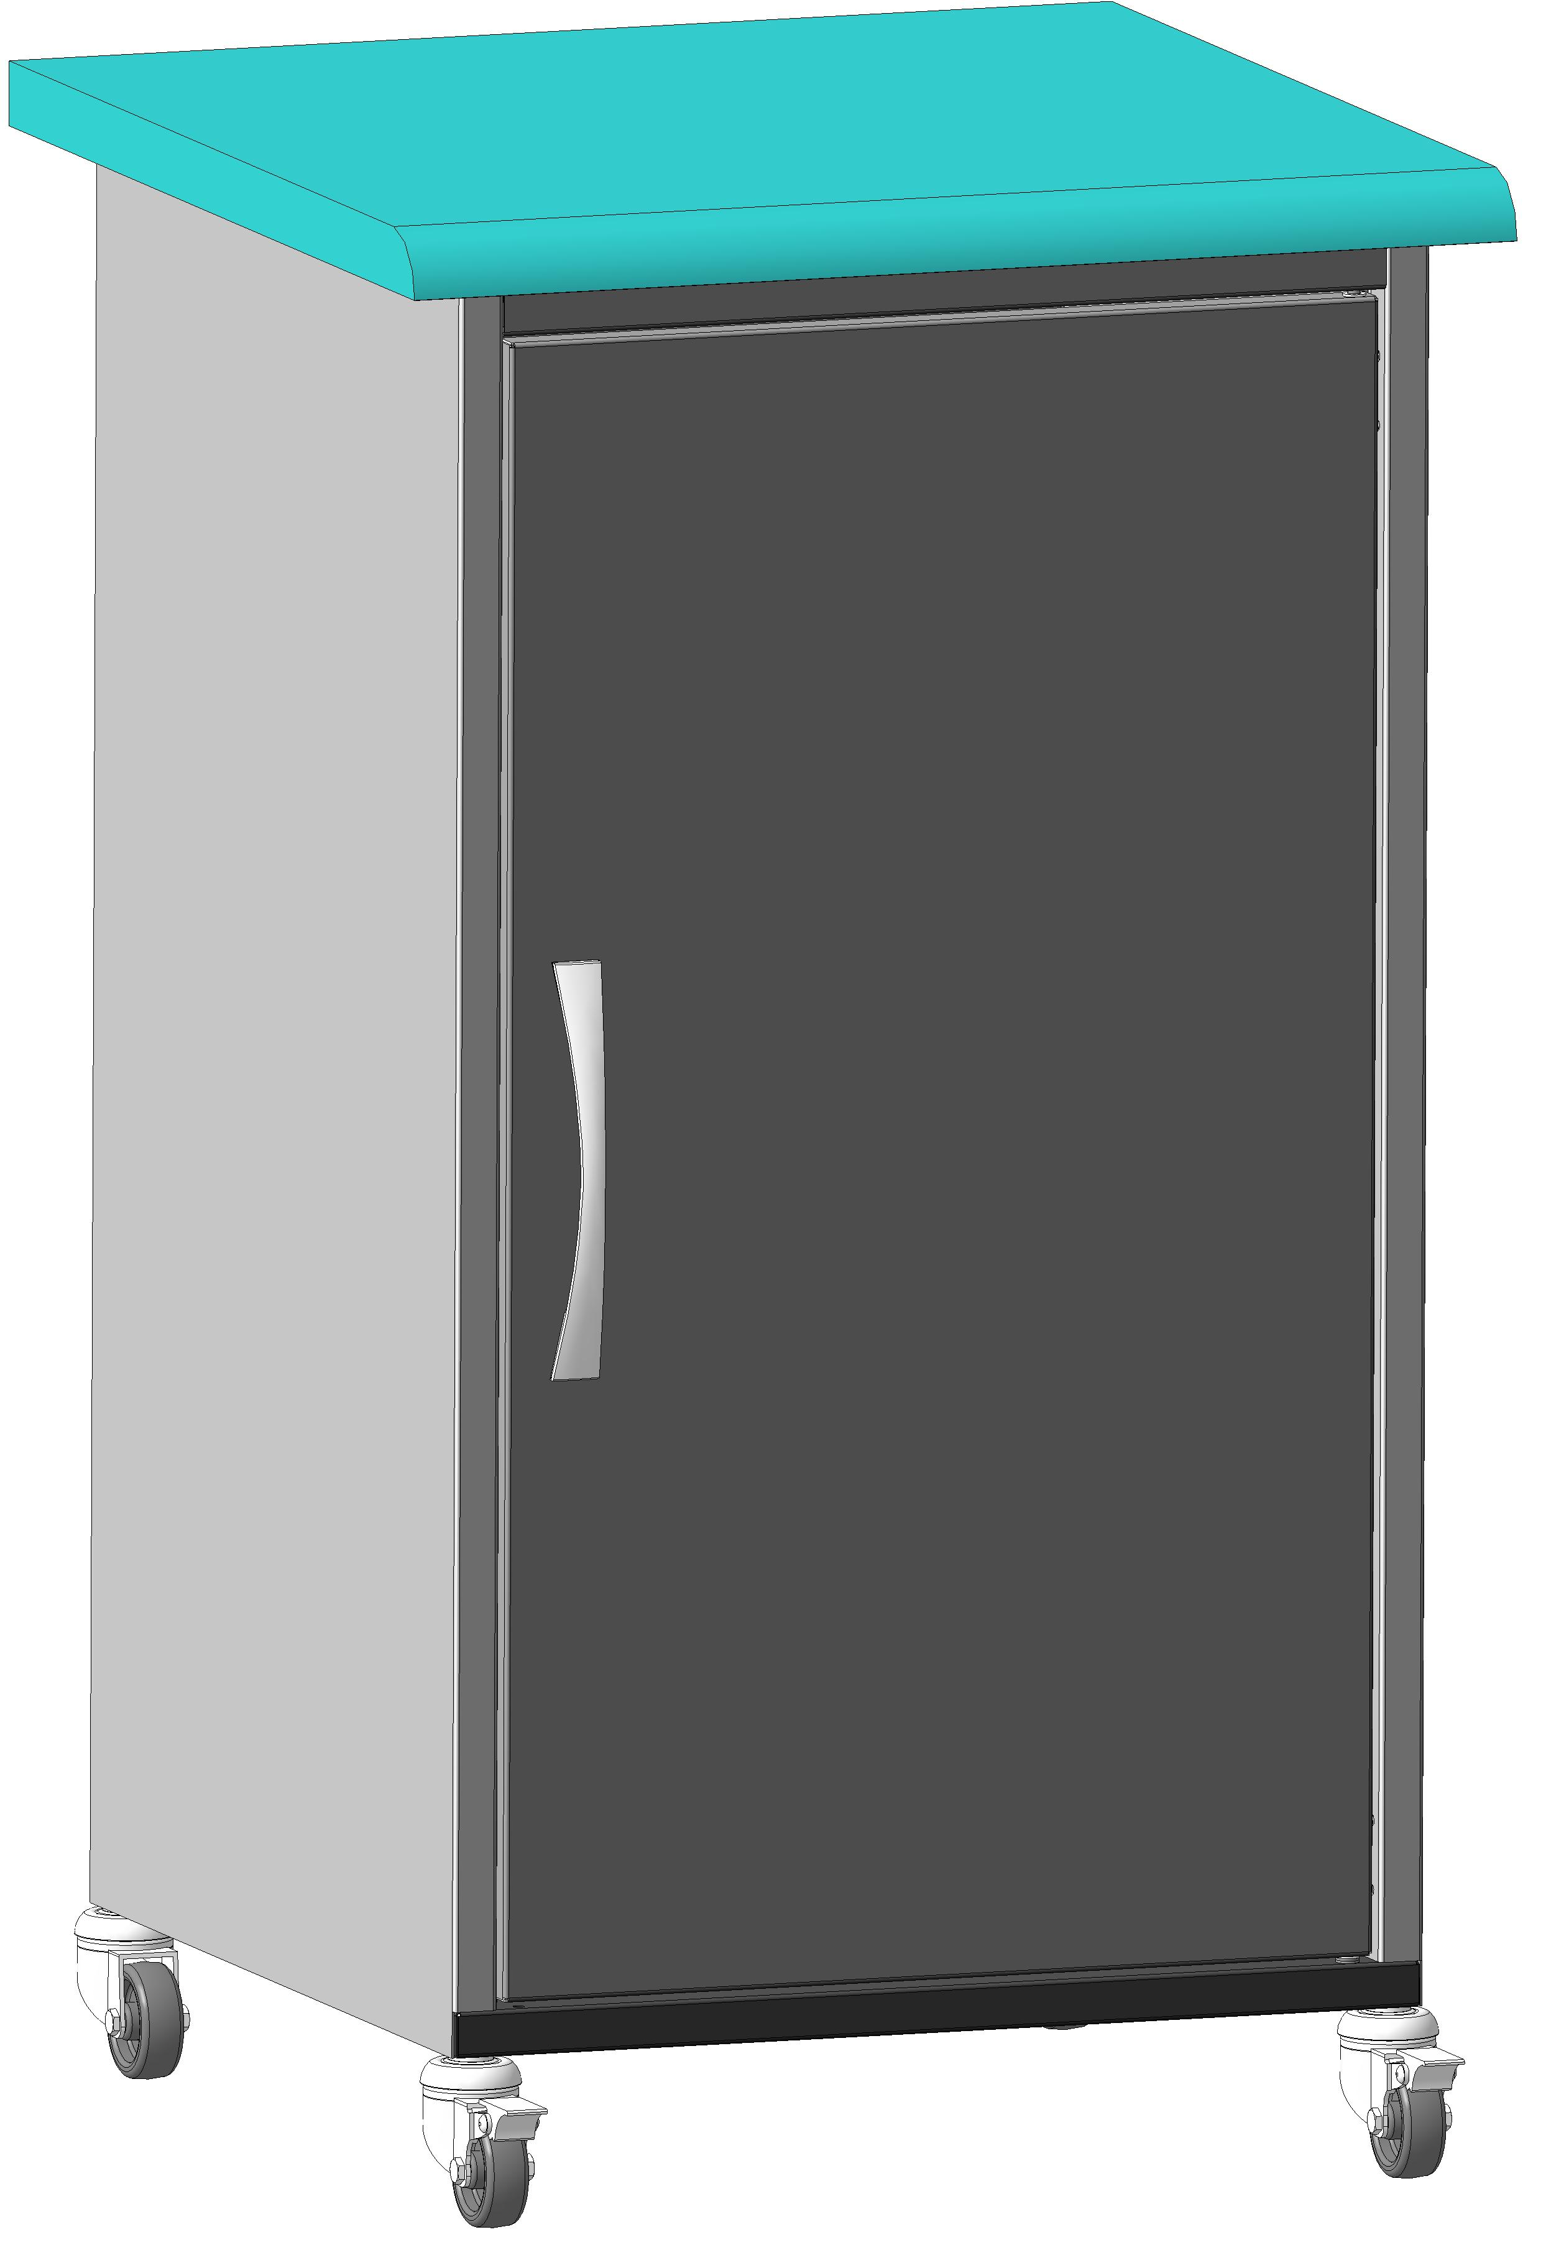

1 Назначение
Тумбочка медицинская ТМ-4 (далее - тумбочка) предназначена для оснащения отделений, кабинетов и палат медицинских учреждений для размещения и хранения предметов различного назначения. Тумбочка предназначена для использования в закрытых помещениях с температурой окружающего воздуха от 10 до 35 °С.
В связи с постоянной работой по совершенствованию тумбочки, в конструкцию могут быть внесены незначительные изменения, не отраженные в настоящем паспорте.
2 Технические характеристики
Габаритные размеры тумбочки (длина х ширина х высота), мм, не более:
500 х 500 х 870 (на колесных опорах),
500 х 500 х 810 (на регулируемых опорах).
Масса тумбочки – не более 25 кг.
Тумбочка драгметаллов не содержит.

3 Комплектность
Комплект поставки:
тумбочка – 1 шт.,
паспорт – 1 шт,
упаковка – 1 шт.

4 Устройство и подготовка тумбочки к эксплуатации
Подготовка тумбочки к эксплуатации, ввод в эксплуатацию и техническое обслуживание выполняются потребителем самостоятельно, без участия представителя предприятия-изготовителя.
Тумбочка представляет собой сварную металлическую конструкцию из листовой стали, выполненную в виде каркаса с тумбой, оборудованной распашной дверцей и двумя внутренними полками, регулируемыми по высоте, и столешницы из постформинга или ламинированной ДСП (материал столешницы – по согласованию с Заказчиком). Дверца тумбочки может быть установлена как право-, так и левосторонней. Тумбочка установлена на четыре опоры: по согласованию с Заказчиком может устанавливаться либо на четыре регулируемые или поворотные колесные опоры (две из которых с тормозом), либо на две регулируемые и две колесные опоры. на поворотные колесные опоры, две из которых с тормозом, либо на регулируемые опоры. Материалы, применяемые при изготовлении тумбочки, и полимерное покрытие, наносимое методом порошкового напыления, устойчивы к обработке всеми видами медицинских дезинфицирующих и моющих растворов.
Освободите тумбочку от упаковки. Произведите санитарную обработку путем протирания поверхностей салфеткой, смоченной дезинфицирующим раствором, в соответствии с инструкцией производителя дезинфектанта по его применению. После этого тумбочка готова к эксплуатации.

Тумбочка медицинская ТМ-4
ГАРАНТИЙНЫЙ ТАЛОН
НА РЕМОНТ (ЗАМЕНУ)
В ТЕЧЕНИЕ ГАРАНТИЙНОГО СРОКА

Изделие медицинского назначения:

Тумбочка медицинская ТМ-4_______________
(наименование)

ТУ BY 810000916.014-2013_________________
(номер ТУ)

Дата изготовления__________________________________________
(заполняется предприятием-изготовителем)

Приобретена______________________________________________
(дата, № ТТН заполняется потребителем)

КОРЕШОК ГАРАНТИЙНОГО ТАЛОНА

НА РЕМОНТ (ЗАМЕНУ) В ТЕЧЕНИЕ ГАРАНТИЙНОГО СРОКА

Гарантийный талон изъят_____________________________________
(дата, подпись и штамп организации, осуществляющей гарантийный ремонт)

